**人脸消费一体机**

**说**

**明**

**书**

目录

1. 【前言概述】 2

2. 【外观图片】 4

3. 【基本参数】 5

4. 【消费机参数设置和使用操作说明】 7

4.1 主界面介绍 7

4.2功能参数介绍 8

4.2.1注册用户 9

4.2.2设备模式 10

5.3消费模式介绍 15

5.3.1自由消费 15

5.3.2定额消费 16

5.3.3菜单消费 16

5.3.4充值模式 16

5.3.5退款模式 17

# 【前言概述】

近几年人脸识别技术在各领域得到了广泛应用，随着技术的不断发展，它离我们的日常生活越来越近游乐场、商超、景区等都可以看到它的身影。我们紧跟时代发展充分了解市场需求，在原有IC刷卡消费基础上开发新一代消费机，经过团队的研发与实践，全新一代人脸消费一体机正式面世。它采用先进的人脸识别技术进行身份验证具有唯一性、识别速度快、识别准确度高、免接触、防盗刷、无损耗等优点。非常适合企事业单位食堂和学校食堂管理使用。人脸消费机使用云消费系统，设备与电脑后台实时通讯，消费数据实时上传，保证账户数据准确性。

# 【外观图片】

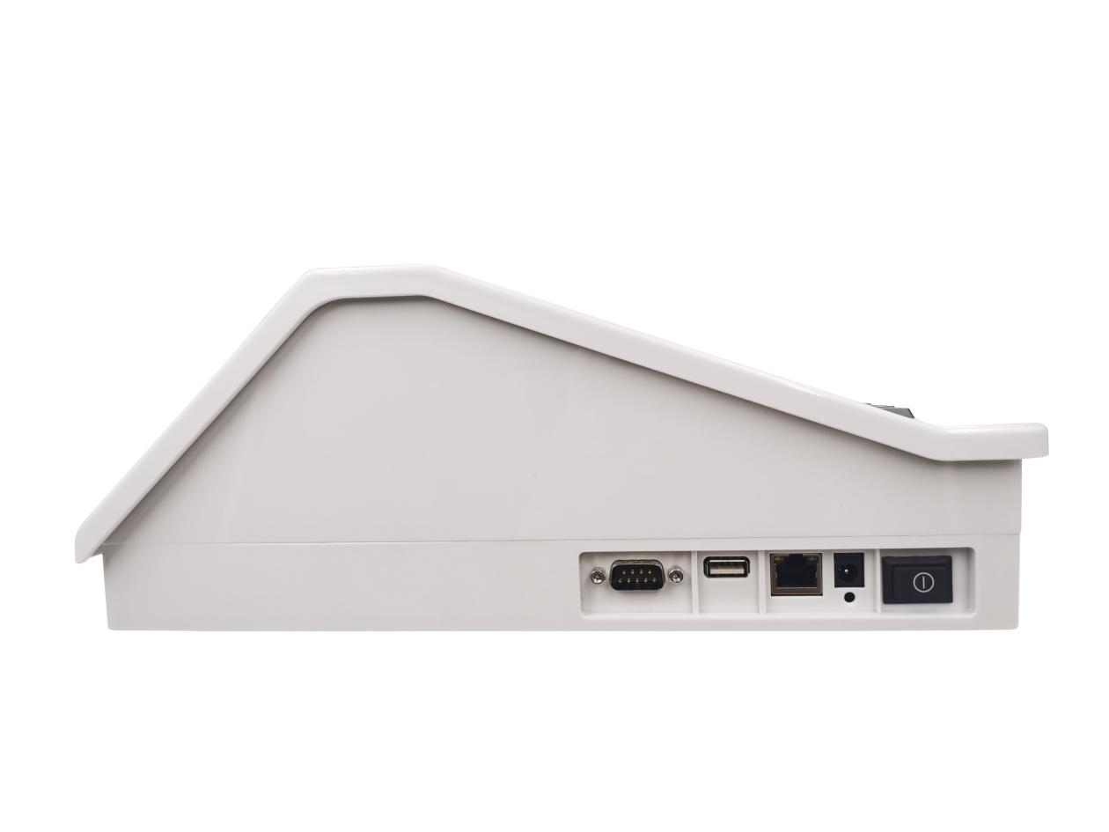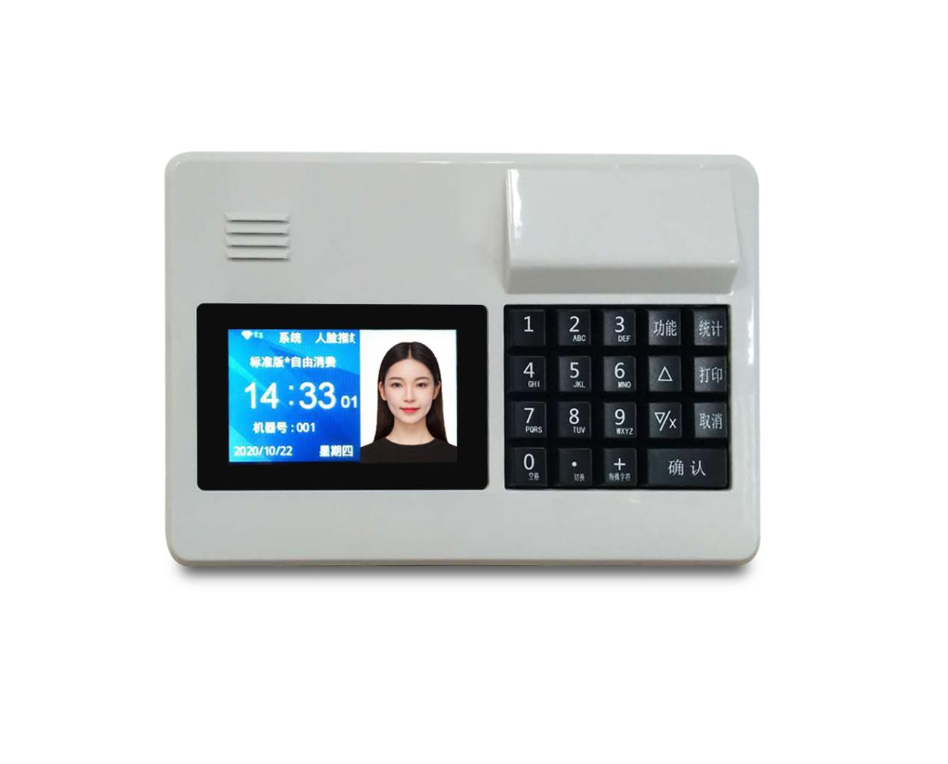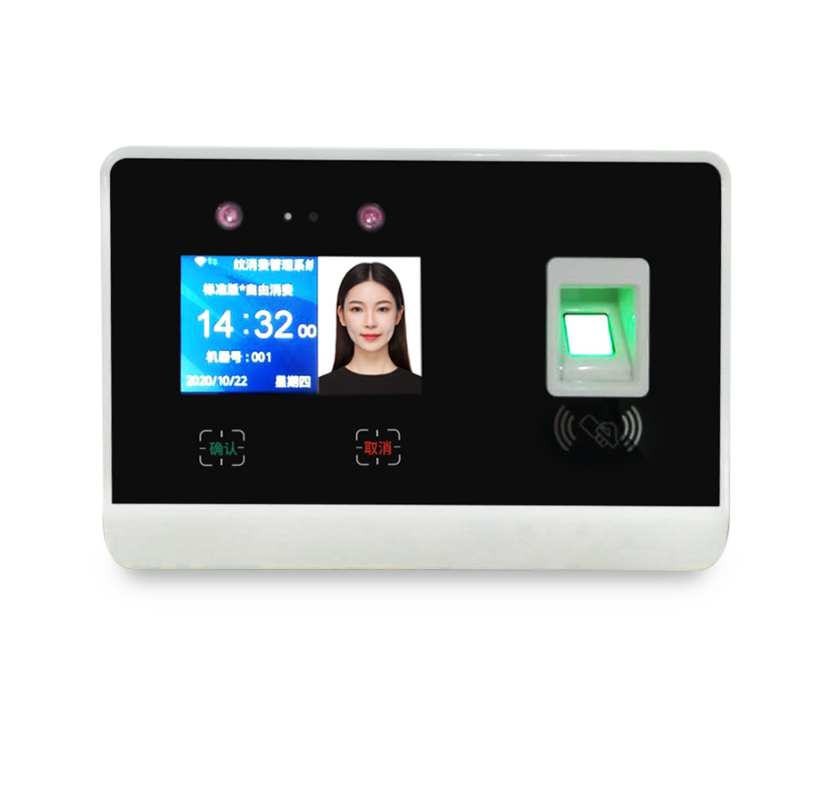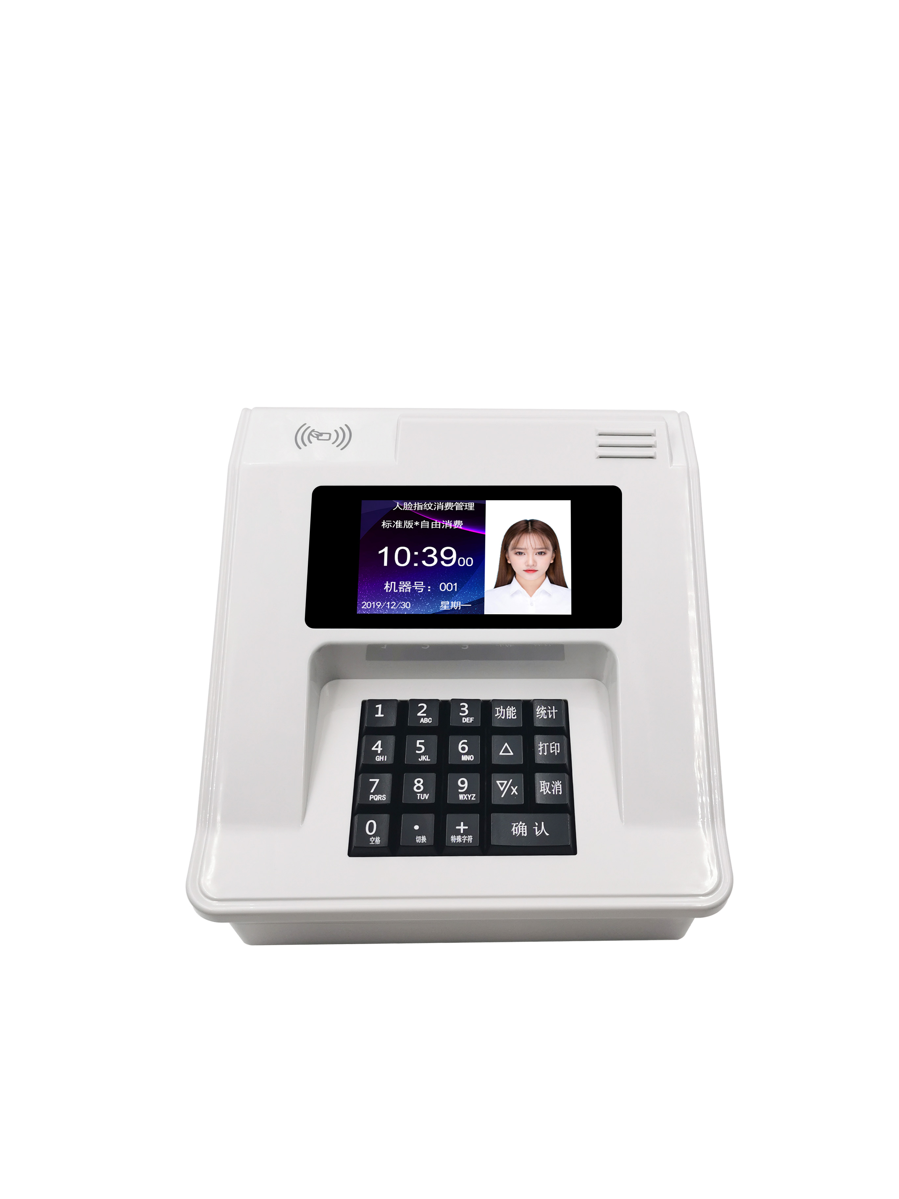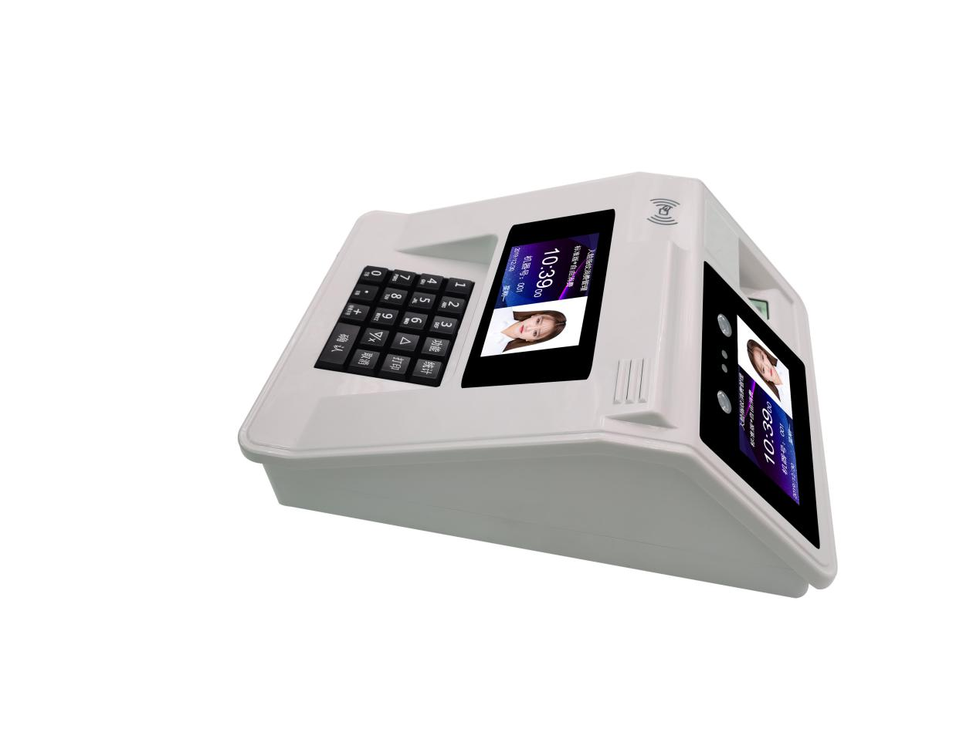

# 【基本参数】

|  |  |
| --- | --- |
| 平台 | Linux |
| 识别方式 | 人脸、指纹、感应卡、二维码 |
| 用户数 | 2000（可定制5000） |
| 管理员用户 | 5 |
| 人脸容量 | 2000 |
| 指纹容量 | 10000 |
| 卡容量 | 2000 |
| 记录容量 | 200000 |
| 人脸识别间距 | 50cm-120cm |
| 人脸识别准确率 | >99% |
| 人脸识别误差率 | < 0.0001% |
| 输入法 | 支持T9 |
| 通讯方式 | Wifi/TCP |
| 消费打印 | 支持外接串口小票打印机 |
| 工作电压 | 12V/2A |
| GPU | Mali400 MP2图像处理 |
| 消费方式 | 计账/自由/计费/固定 |
| 外观尺寸 | 320*220*130 |
| 账户最大存储金额 | 99999999 |
| 单笔交易最大金额 | 999999 |
| 语音播报 | 消费金额/谢谢/刷卡成功 |

# 【消费机参数设置和使用操作说明】

## 4.1 主界面介绍



打开消费机右侧开关机按钮，消费机启动进入待机画面，也是自由消费界面，此时可以直接输入消费金额按“确认”键消费。在自由消费模式下可以输入大于0小于1000000元以内的消费金额。可以相加或相乘，输入消费金额后，按“确认”键，便可消费。每次消费后需要重新输入消费金额。

在未输入消费金额的时候，可以使用人脸、指纹、卡片查询账户余额。

## 4.2功能参数介绍



在机器主界面按功能键进入功能菜单，出厂默认不加权限设置，如需设置进入功能权限，请在注册用户功能栏内用户浏览内选择需要设置管理员权限的账户。

### 4.2.1注册用户

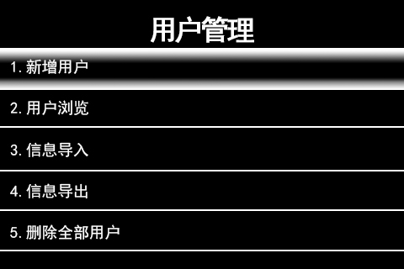

在功能菜单主界面选择注册用户按“确认”键进入子模块，子模块内包含5项信息

1. 新增用户：用于注册人脸信息
2. 用户浏览：用于设置用户权限及删除用户
3. 信息导入：通过U盘将注册好的用户信息导入另外一台人脸机
4. 信息导出：将注册好的用户信息导入U盘内
5. 删除全部用户：清空人脸机内所有用户

### 4.2.2设备模式

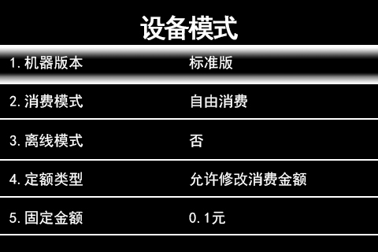

在功能菜单主界面选择设备模式按“确认”键进入子模块，子模块内包含5项信息

1. 机器版本：分标准版/充值版/退款版/3种版本
2. 消费模式：分自由消费/定额消费/菜单消费3种消费模式
3. 离线模式：当机器与软件端通讯失败，可以启用离线模式进行刷脸消费。注：此模式为记账消费，即机器只统计消费金额，不统计余额，若一直使用此模式，很有可能出现消费超支情况
4. 定额类型：机器处于定额消费模式下，机器默认是不允许修改消费金额；可通过此功能设置是否允许修改消费金额，例如机器定额消费1元，某个客户临时需要刷卡两元，操作员开启此功能即可在机器上临时调额，这笔金额消费完成之后，机器默认返回固定消费1元。
5. 固定金额：可自由设置固定消费金额，机器出厂默认固定消费1元，用户若要修改固定金额，即在此界面设置。

## 5.3各个消费模式介绍

### 5.3.1自由消费

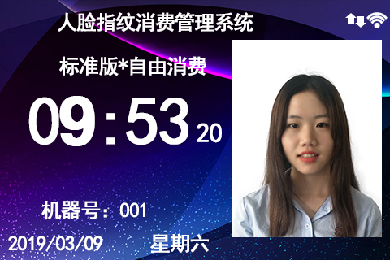

在自由消费模式下可以输入大于0小于1000000元以内的消费金额。可以相加或相乘，输入消费金额后，按“确认”键，便可消费。每次消费后需要重新输入消费金额。

在未输入消费金额的时候，可以使用人脸、指纹、卡片查询账户余额。

### 5.3.2定额消费

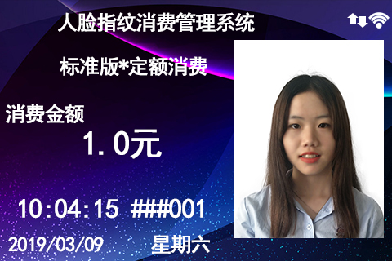

在功能菜单栏设备模式栏内，选择消费模式按“确认”选择定额消费再按确认，再按取消键退回主界面，机器切换为定额消费，定额消费时无需输入刷卡金额（此时机器上是输入不了金额的），直接刷卡扣1元，如需临时消费另外的金额，可以在机器功能菜单栏，设备模式栏内设置定额类型允许修改消费金额，设置成功返回主界面即可输入其他金额。

### 5.3.3菜单消费

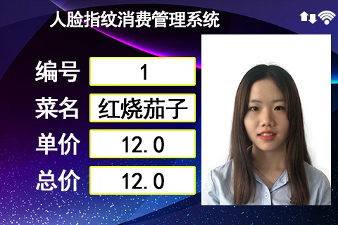

在功能菜单栏设备模式栏内，选择消费模式按“确认”选择菜单消费再按确认，再按取消键退回主界面，机器切换为菜单消费，切换成菜单消费后在机器上输入菜单编号可以输入1-999号名称，可以按“+”输入多个菜单（按“+”也会显示菜单名称和单价）（最多9个），可以按“▼/X”输入份数（最多99份），按“确认”键刷卡即可，（注意：当前的编号、菜单名称单价需要通过软件下传至机器里面）。每次刷卡消费后需要重新输入编号。

### 5.3.4充值模式

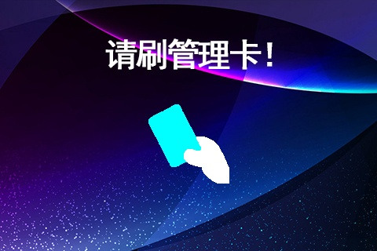

在功能菜单栏设备模式栏内，选择机器版本按“确认”选择充值机再按确认选中，再按取消键退回主界面，机器切换为充值模式，此时需要刷管理卡（管理卡制作方式在软件后台系统管理，管理卡管理界面添加充值机管理卡）解锁，刷完管理卡解锁。

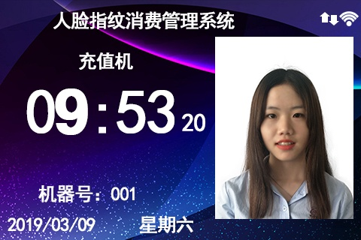

之后在机器上输入所需要的充值金额按确认键结束。

### 5.3.5退款模式



在功能菜单栏设备模式栏内，选择机器版本按“确认”选择退款机再按确认选中，再按取消键退回主界面，机器切换为退款模式，此时需要刷管理卡（管理卡制作方式在软件后台系统管理，管理卡管理界面添加退款机管理卡）解锁，刷完管理卡解锁。

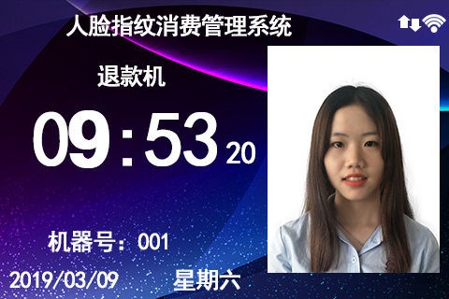

之后在机器上输入所需要的退款金额按“确认”键结束。